Мой безопасный маршрут в ДЕТСКИЙ САД

Условные обозначения:
- проезжая часть - тротуар
 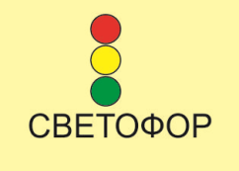 Мой дом Моя школа 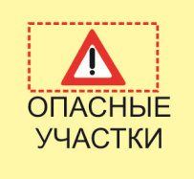 Безопасный маршрут
Б
А
Правила моей безопасности:
- Я иду пешком по тротуару, а если еду в автомобиле – всегда пристегиваюсь (пристегиваюсь в детском кресле).
- Я перехожу дорогу по пешеходному переходу.
- Перед выходом на дорогу я всегда смотрю налево и направо, чтобы водители меня пропустили и только потом перехожу. Если есть светофор, перехожу на зеленый сигнал, убедившись в безопасности перехода.
- Я перехожу дорогу быстрым шагом, я внимателен, наблюдаю за дорожной ситуацией.
- В темное время, в условиях плохой видимости я использую световозвращатели, чтобы быть заметным на дороге.

